LAB06 – 2013104062 김유민

<실습 1번>

해결 코드 – 각 부분 문제해결 코드를 주석을 해제하여 실행시켜야 합니다.

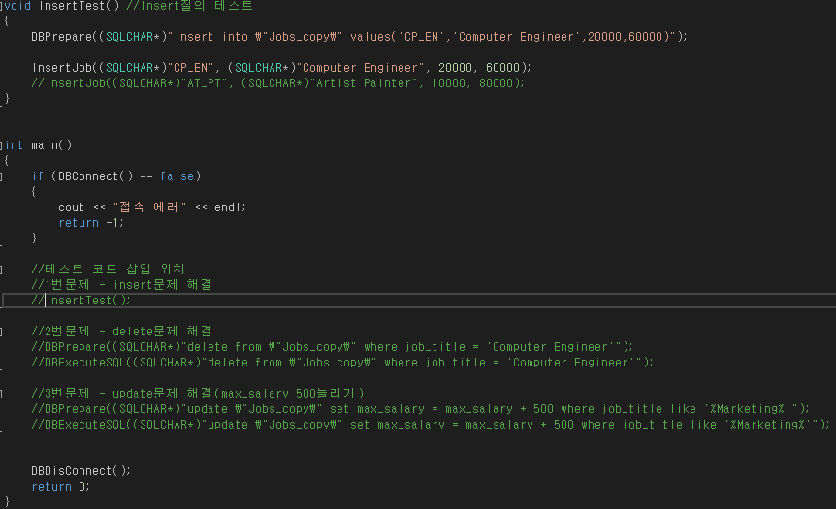

Insert문 실행 후 모습

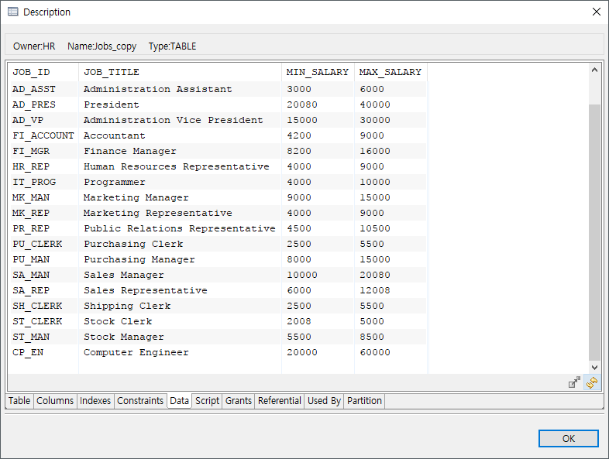

Delete문 실행 후 모습

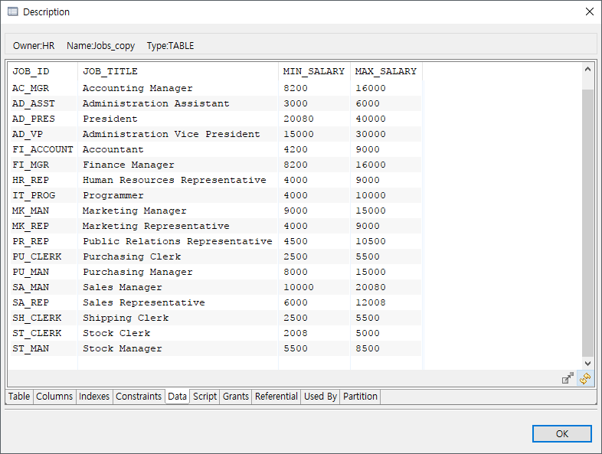

Update문 실행 후 모습

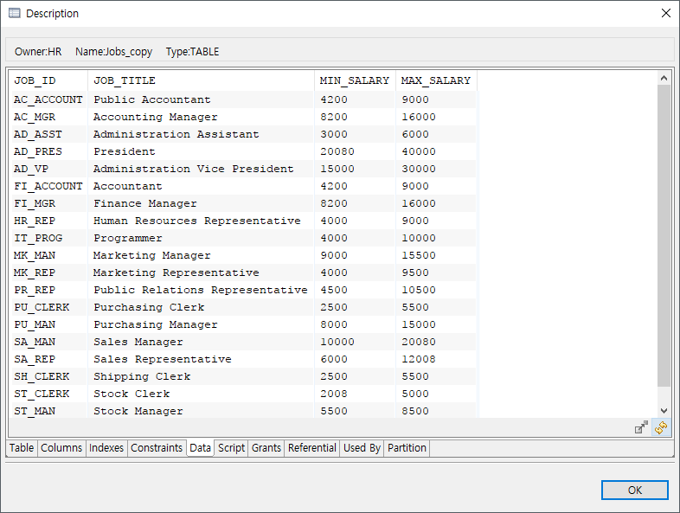

(첨부 코드 참조)

<실습 2번>

EMPLOYEES, DEPARTMENT, COUNTRY, LOCATION 릴레이션 테이블을 복사하였습니다.

(첨부 코드 참조)

<실습 3번>

실행화면

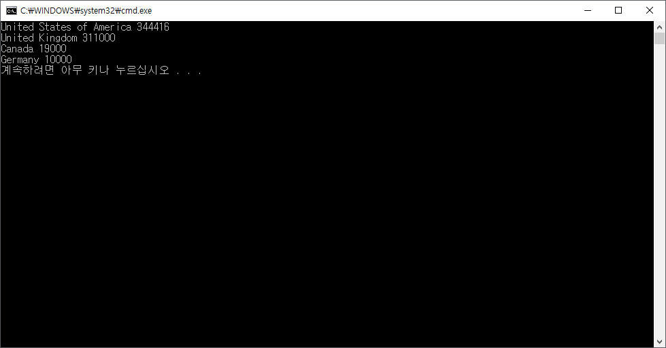

(첨부 코드 참조)

<실습 4번>

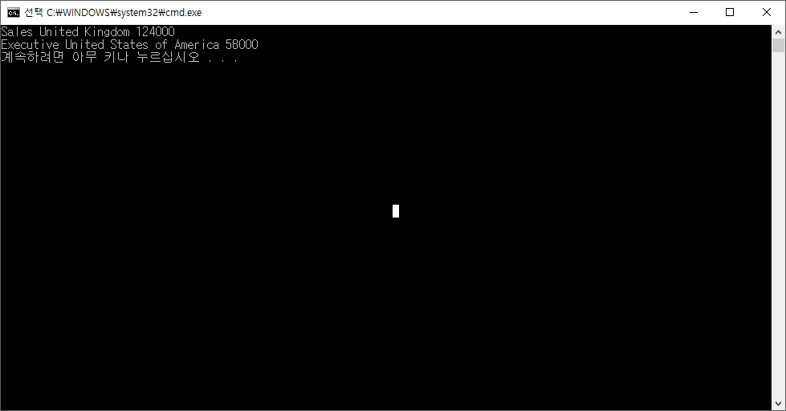

(첨부 코드 참조)

<실습 5번> - 첨부 코드 참조

FIRST_NAME을 이용한 사원 조회 기능 구현

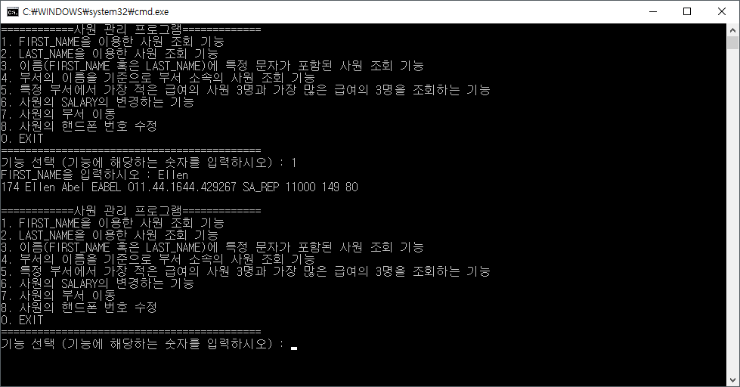

LAST_NAME을 이용한 사원 조회 기능 구현

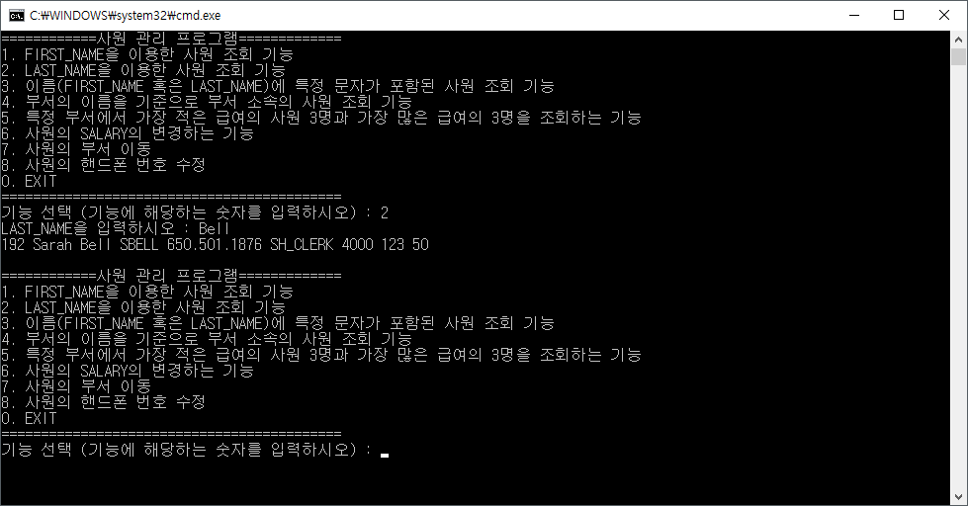

이름(FIRST_NAME 혹은 LAST_NAME)에 특정 문자가 포함된 사원 조회 기능 구현

(ex. 이름에 z가 들어간 사원 조회)

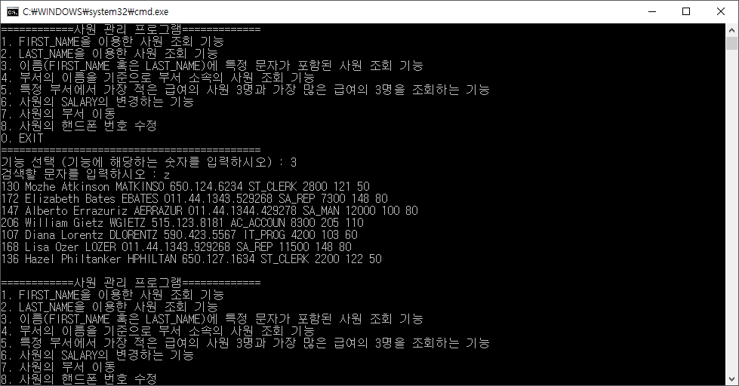

부서의 이름을 기준으로 부서 소속의 사원 조회 기능 구현

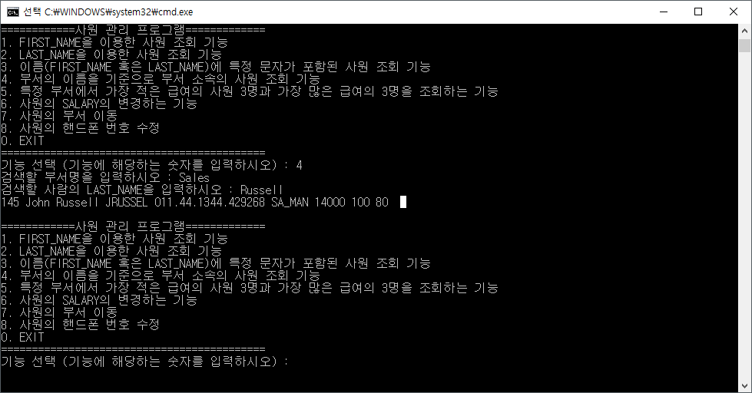

특정 부서에서 가장 적은 급여의 사원 3명과 가장 많은 급여의 3명을 조회하는 기능 구현

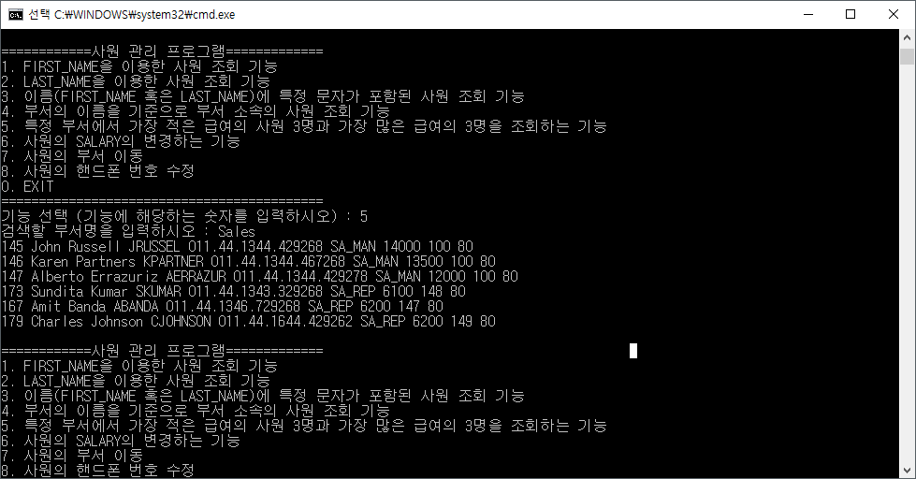

사원의 SALARY를 변경하는 기능

(첨부 코드 참조 : 코드는 작성 완료 했으나 실행이 안됨)

사원의 부서 이동 기능

(첨부 코드 참조 : 코드는 작성 완료 했으나 실행이 안됨)

사원의 핸드폰 번호 수정 기능

(첨부 코드 참조 : 코드는 작성 완료 했으나 실행이 안됨)